**BỘ CÂU HỎI**

|  |  |
| --- | --- |
| **Trường: ………………………………**  **Tổ: ……………………………………** | **Họ và tên giáo viên:**  Lâm Thụy Anh Thư  Nguyễn Văn Bằng  Hồ Thu Giang  Thanh Thảo  Trần Thị Như Ý  Nguyễn Thị Thanh Thủy |

# **CHUYÊN ĐỀ 2- KIỂM SOÁT SINH HỌC**

**BÀI 6: CƠ SỞ KHOA HỌC VÀ CÁC BIỆN PHÁP KIỂM SOÁT SINH HỌC**

**PHẦN I: TRẮC NGHIỆM**

**Biết**

**Câu 1:** Ví dụ nào sau đây là quan hệ cộng sinh?

A. Sâu sống trong tổ mối. B. Chim sáo và trâu rừng.

C. Trùng roi sống trong ruột mối. D. Giun sống trong ruột lợn.

**Hướng dẫn giải:**

Trùng roi sống trong ruột mối là hệ cộng sinh -> Chọn C

**Câu 2:** Trong các mối quan hệ dưới đây, mối quan hệ nào đảm bảo duy trì ổn định số lượng sinh vật ở mức cân bằng động?

A. Cộng sinh. B. Hội sinh. C. Hợp tác. D. Vật ăn thịt – con mồi.

**Hướng dẫn giải**:

Các mối quan hệ sinh thái đảm bảo duy trì ổn định số lượng sinh vật ở mức cân bằng động là các mối quan hệ đối kháng (vật ăn thịt – con mồi, ký sinh – vật chủ,…) 🡪 chọn D.

**Câu 3:** Biện pháp dùng chính côn trùng gây hại để làm giảm kích thước quần thể của loài đó trong tự nhiên là

A. bảo vệ các loài thiên địch. B. thả thiên địch.

C. tự diệt. D. sử dụng hợp lý thuốc trừ sâu, phân bón.

**Hướng dẫn giải**: Tự diệt là biện pháp dùng chính côn trùng gây hại để làm giảm kích thước quần thể của loài đó trong tự nhiên 🡪 chọn C.

**Câu 4:** Nguyên nhân nào sau đây **không** phải là nguyên nhân làm giảm số lượng của các loài thiên địch?

A. Đốt rừng làm nương rẫy. B. Lạm dụng thuốc trừ sâu hóa học.

C. Đốt rơm, gốc rạ sau thu hoạch. D. Dùng thuốc trừ sâu sinh học.

**Hướng dẫn giải:** Thuốc trừ sâu sinh học chỉ tác động đến 1 hoặc 1 vài loại sâu hại, côn trùng gây hại nhất định và không gây hại cho các loài thiên địch, không gây ô nhiễm môi trường và không gây hại cho con người 🡪 chọn D.

**Câu 5:** Biện pháp nào sau đây **không** dùng để bảo vệ các loài thiên địch?

A. Sử dụng thuốc trừ sâu hóa học có phổ rộng để phun cho cây trồng.

B. Tạo ra các giống cây trồng kháng được sâu hại.

C. Chăm sóc tốt cho cây trồng để tăng sức đề kháng cho cây.

D. Áp dụng biện pháp tự diệt làm giảm kích thước quần thể sinh vật gây hại.

**Hướng dẫn giải:** Thuốc trừ sâu hóa học có phổ rộng sẽ tiêu diệt nhiều loại sâu hại và kể cả các loài thiên địch 🡪phun thuốc trừ sâu hóa học phổ rộng không được xem là biện pháp bảo vệ các loài thiên địch 🡺 chọn A.

**Câu 6:** Nội dung nào sau đây là nhược điểm của phương pháp tự diệt?

A. Tự diệt là phương pháp dùng chính côn trùng gây hại để làm giảm kích thước quần thể của loài đó trong tự nhiên.

B. Phương pháp tự diệt này không làm ảnh hưởng đến kích thước quần thể của các loài khác.

C. Áp dụng hiệu quả cho những côn trùng không thể tiêu diệt bằng hóa chất hay thiên địch.

D. Cần thời gian để nghiên cứu, thử nghiệm và theo dõi nên tốn kém về kinh tế.

**Hướng dẫn giải:** Quá trình tạo côn trùng bất dục đòi hỏi kỹ thuật cao, tốn kém về kinh tế; cần thời gian nghiên cứu, thử nghiệm và theo dõi kết quả của phương pháp trong thời gian dài 🡪 chọn D.

**Hiểu**

**Câu 7:** Biện pháp nào sau đây **không** được xem là kiểm soát sinh học?

A. Dùng thuốc trừ sâu hóa học đề phun lên rau, làm tất cả sâu rau bị tiêu diệt.

B. Trồng cây hoa vạn thọ ven bờ ruộng thu hút bị chiến binh đến làm giảm số lượng rệp sáp.

C. Nuôi mèo để bắt chuột làm số lượng chuột giảm xuống.

D. Nuôi ong ký sinh trong vườn để chúng đẻ trứng lên thân của sâu đục thân, sâu đo.

**Hướng dẫn giải:**

Kiểm soát sinh học là dùng thiên địch để làm số lượng của các loài sinh vật gây hại 🡪 Dùng thuốc trừ sâu hóa học đề phun lên rau, làm tất cả sâu rau bị tiêu diệt không được xem là kiểm soát sinh học 🡺 chọn A.

**Câu 8:** Ví dụ nào sau đây là cơ sở di truyền của kiểm soát sinh học?

A. Kiến ba khoang và bọ cánh cứng ba khoang ăn rầy nâu, sâu cuốn lá.

B. Ruồi đực vô sinh được thả ra môi trường để chúng giao phối với ruồi cái.

C. Dùng pheromone để dẫn dụ côn trùng, sâu gây hại rơi vào bẫy.

D. Sử dụng dịch chiết từ hạt na để phun lên cây tiêu diệt sâu hại.

**Hướng dẫn giải:**

A. Cơ sở sinh thái học, cụ thể là quan hệ vật ăn thịt – con mồi.

B. Cơ sở di truyền học, cụ thể gây đột biến để tạo bất thụ đực. Thả cá thể bất thụ đực vào môi trường chúng sẽ giao phối con cái và đẻ ra trứng nhưng trứng không nở thành ấu trùng 🡺 chọn B

C. Dùng pheromone là cơ sở sinh lí

D. Dùng dịch chiết từ hạt na là cơ sở sinh lí

**Câu 9:** Ví dụ nào sau đây là cơ sở sinh thái học của kiểm soát sinh học?

A. Dùng bức xạ ion để tiệt sinh con đực, sau đó thả con đực bất dục vào các khu canh tác.

B. Nấm Trichoderma ký sinh và tiết ra các kháng sinh, enzyme tiêu diệt các loài nấm gây hại.

C. Bằng kỹ thuật chuyển gen người ta đã tạo ra được giống bông có khả năng kháng sâu và chịu thuốc trừ sâu.

D. Chất Azadirachtin chiết xuất từ cây neem Ấn độ có khả năng gây ức chế hoàn toàn khả năng sinh sản, làm sâu non không biến thái,...

**Hướng dẫn giải:**

A. Dùng bức xạ ion để tiệt sinh con đực, sau đó thả con đực bất dục vào các khu canh tác 🡪 cơ sở di truyền học (gây đột biến bất dục)

B. Nấm Trichoderma ký sinh và tiết ra các kháng sinh, enzyme tiêu diệt các loài nấm gây hại 🡪 cơ sở sinh thái học (mối quan hệ vật kí sinh – vật chủ) **-> Chọn B**

C. Bằng kỹ thuật chuyển gen người ta đã tạo ra được giống bông có khả năng kháng sâu và chịu thuốc trừ sâu 🡪 cơ sở di truyền học (tạo sinh vật mang gen kháng tác nhân gây hại)

D. Chất Azadirachtin chiết xuất từ cây neem ấn độ có khả năng gây ức chế hoàn toàn khả năng sinh sản, làm sâu non không biến thái,... 🡪 cơ sở sinh lí

**Câu 10:** Ruồi (*Chloromyia bezziana*) gây bệnh dòi da ở trâu, bò. Biện pháp nào sau đây có thể ngăn chặn số lượng hoặc tiêu diệt chúng nhưng vẫn đảm bảo an toàn cho sức khỏe con người, không gây ô nhiễm môi trường?

A. Diệt trứng, ấu trùng ruồi bằng cách dọn sạch chuồng nuôi; ủ phân, chất độn chuồng đúng cách.

B. Đối với ruồi đẻ trứng ở những khu vực ẩm ướt (ruồi trâu) cần đảm bảo tháo cạn nước hoặc nước phải thật nhiều.

C. Các vết thương ngoài da, vết loét trên da trâu, bò cần phải xử lý ngay nhưng không cần băng bó kỹ như ở người.

D. Phun nhiều thuốc diệt côn trùng hóa học để tiêu diệt ruồi, dọn sạch cây cỏ xung quanh chuồng trại.

**Hướng dẫn giải:** Trứng do ruồi cái đẻ ra trong đống phân hoặc chất độn chuồng, các vết thương ngoài da, vết loét trên da trâu, bò; khi ấu trùng nở ra ăn xuyên vào da gây bệnh dòi da ở trâu, bò.

A. Diệt trứng, ấu trùng ruồi bằng cách dọn sạch chuồng nuôi; ủ phân, chất độn chuồng đúng cách.

🡪 khi ủ phân, chất độn đúng cách sẽ làm trứng và ấu trùng chết 🡺 **chọn A**

B. Đối với ruồi đẻ trứng ở những khu vực ẩm ướt (ruồi trâu) cần đảm bảo tháo cạn nước hoặc nước phải thật nhiều.

🡪 nước nhiều độ ẩm cao thích hợp cho ruồi đẻ trứng nên không diệt được ruồi mà còn làm số lượng ruồi tăng lên

C. Các vết thương ngoài da, vết loét trên da trâu, bò cần phải rửa vết thương ngay nhưng không cần băng bó hay dùng thuốc.

🡪 khi vệ sinh vết thương, vết loét ngoài da nhưng không băng bó hoặc không dùng thuốc thì ruồi sẽ đẻ trứng vào vết thương

D. Phun nhiều thuốc diệt côn trùng hóa học để tiêu diệt ruồi, dọn sạch cây cỏ xung quanh chuồng trại.

🡪 Phun nhiều thuốc diệt côn trùng hóa học dễ làm các cá thể ruồi mang gene kháng thuốc có điều kiện phát triển và gia tăng số lượng; ngoài ra còn gây ô nhiễm môi trường và ảnh hưởng đến sức khỏe của con người.

**PHẦN II: ĐÚNG - SAI**

**Câu 1:** Quan sát hình 1 bên dưới và cho biết nhận định nào sau đây là đúng hay sai?

a. Đây là ví dụ về hiện tượng sâu ăn lá cây đang gây hại cho cây trồng.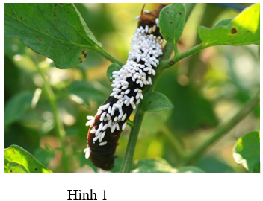

b. Mối quan hệ này không giết chết vật chủ ngay mà khi trứng nở ra sẽ ăn bên trong vật chủ làm vật chủ chết từ từ.

c. Trong mối quan hệ này, sinh vật ký sinh không gây chết ngay vật chủ mà làm cho vật chủ suy yếu dẫn tới chết hoặc dễ bị vật ăn thịt tấn công.

d. Để diệt loài bọ dừa, người ta có thể thả ong chuyên ký sinh trên bọ dừa vào vườn dừa.

**Hướng dẫn giải**

**a. Biết 🡪 sai.** Đây là hiện tượng ong ký sinh trên cơ thể sâu sừng.

**b. Hiểu 🡪 đúng.**

**c. Hiểu 🡪 đúng.**

**d. Vận dụng 🡪 đúng.**

**Câu 2:** Quan sát hình: Vòng đời của muỗi và cho biết nhận định nào sau đây là đúng hay sai?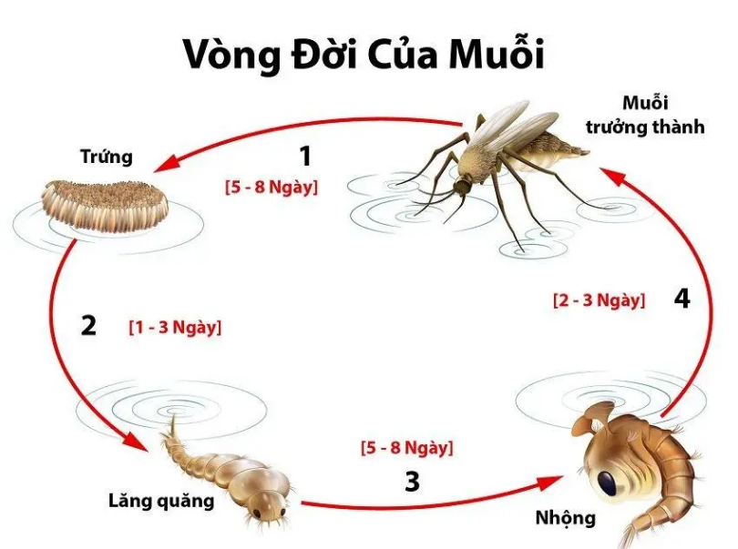

a. Muỗi có vòng đời trải qua 4 giai đoạn: trứng 🡪 ấu trùng 🡪 nhộng 🡪 muỗi trưởng thành.

b. Muỗi vằn (*Aedes aegypti*) là vật chủ trung gian lây truyền virus *Dengue* gây bệnh sốt xuất huyết ở người.

c. Để diệt muỗi vằn thì diệt ở giai đoạn ấu trùng (lăng quăng) là dễ nhất và hiệu quả nhất.

d. Để diệt muỗi trưởng thành ta phải ‘tiêu diệt’ nơi trú ẩn và sinh sôi của muỗi như: phát quang bụi rậm, trong nhà những chỗ tối như rèm cửa, gầm tủ, gầm giường cần thường xuyên đốt vỏ cam, sả để đuổi muỗi.

**Hướng dẫn giải**

**a. Biết 🡪 đúng**

**b. Biết 🡪 đúng**

**c. Hiểu 🡪 sai:** diệt muỗi vằn dễ nhất và hiệu quả nhất là ở giai đoạn trứng, lăng quăng, nhộng bằng cách loại bỏ các vật dụng chứa nước, đọng nước; đậy kín những vật dụng chứa nước sinh hoạt; nuôi cá diệt lăng quăng trong các chum, vại chứa nước hay trong các bồn chứa nước trồng cây cảnh/hoa.

**d. Vận dụng 🡪 đúng**

**Câu 3:** Khi nói về biện pháp kiểm soát sinh học, có các phát biểu sau đây phát biểu nào đúng, phát biểu nào sai?

a. Biện pháp bảo vệ thiên địch là tìm kiếm nơi ở tự nhiên cho thiên địch, khoanh vùng bảo vệ để tăng số lượng cá thể thiên địch, bảo vệ thiên địch tránh tác động xấu từ ô nhiễm môi trường,…

b. Nhập khẩu thiên địch ngoại lai và thả vào tự nhiên khá hiệu quả nhưng giá thành giá cao vì thế có thể áp dụng cho những nơi sản xuất các loại nông sản có chất lượng cao.

c. Sử dụng hợp lý phân bón là biện pháp gián tiếp nhưng mang lại hiệu quả trong kiểm soát sinh học.

d. Một số loại nấm đối kháng như *Bacillus* sp., *Burkholderia* sp. và *Pseudomonas* sp. có khả năng kiểm soát hiệu quả các loại nấm *Pythium*, *Rhizoctonia* *solani* và *Fusarium oxysporum* gây bệnh thối rễ, thối thân ở cây đậu tương, cây đỗ, rau diếp, cây khoai tây… là cơ sở sinh lí học.

***Hướng dẫn giải***

**A. Biết 🡪 Đúng**

**B. Biết 🡪 Đúng**

**C. Hiểu 🡪 Đúng**

**D. Hiểu 🡪 Sai**, là cơ sở sinh thái học.

**III. CÂU HỎI TRẢ LỜI NGẮN**

Biết

**Câu 1:** Trong phương pháp kiểm soát sinh học bằng biện pháp tự diệt, có bao nhiêu biện pháp cụ thể được phân loại dựa vào tỷ lệ bất dục của con đực?

***Hướng dẫn giải:*** 2 (đột biến bất dục hoàn toàn và đột biến bất dục 1 phần)

Hiểu

**Câu 2:** Cho các biện pháp kiểm soát sinh học sau:

1. Bảo vệ các loài thiên địch có sẵn trong tự nhiên

2. Thả thiên địch

3. Biện pháp tự diệt

4. Sử dụng hợp lý thuốc trừ sâu phân bón

5. Tạo giống cây trồng vật nuôi có khả năng kháng sinh vật gây hại

6. Biện pháp canh tác

Biện pháp nhằm tạo điều kiện cho cây sinh trưởng và phát triển tốt, tăng sức chống chịu sâu hại là biện pháp số mấy?

***Hướng dẫn giải:*** 6 (vì biện pháp canh tác nhằm tạo điều kiện cho cây sinh trưởng và phát triển tốt, tăng sức chống chịu sâu hại). Tài liệu được chia sẻ bởi Website VnTeach.Com

https://www.vnteach.com